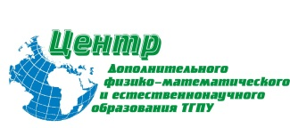 |  | 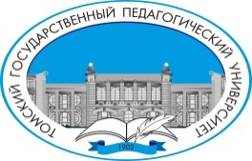

Информационное письмо № 1

Уважаемые школьники, учителя!
Приглашаем вас принять участие в
IV региональном командном турнире школьников

Организаторы: Департамент общего образования Томской области, ФГБОУ ВПО «Томский государственный педагогический университет» (ТГПУ), Томский областной институт повышения квалификации и переподготовки работников образования (ТОИПКРО), ФГАОУВО «Национальный исследовательский Томский государственный университет» (ТГУ), МАУ Информационно-методический центр.

Для участия в Турнире приглашаются команды школьников 7-11-х классов средних общеобразовательных школ, лицеев, гимназий, сопровождаемые учителем физики (учитель готовит команду на заочном этапе, сопровождает на очных).
По итогам Турнира определяются 3 команды-победителя (I–III место). Дополнительно определяются призёры в личном первенстве (номинации определяются по ходу турнира решением жюри). Всем участникам Турнира вручаются именные сертификаты и сувениры, победителям призы.

Условия участия:
- команда должна состоять из пяти учащихся одного учебного заведения и иметь название, имеющее отношение к физике;
- состав команды оценивается баллами (команда, состоящая из учащихся одной параллели, получает 1 балл, из 2-х параллелей – 2 балла и т.д.);
- турнир проводится в три этапа: на заочном этапе участники решают задачи и выполняют исследовательский проект, на очных этапах – презентуют и защищают проект, участвуют в разного рода соревнованиях;
- проект должен быть новым (не представлялся! публично на конференциях, конкурсах, в публикациях и т.п.)!

Первый этап Турнира – заочный.
- Заявка на участие в Турнире оформляется на сайте Центра (http://fmcenter.tspu.edu.ru/) не позднее 10 марта 2016 г.
- 11 марта 2016 г. всем командам-участникам по электронным адресам, указанным в заявке, рассылаются задания заочного этапа (срок выполнения задания - 5 дней).
- По результатам первого этапа отбирается не более 10 команд участников, показавших лучшие результаты.
Второй этап Турнира – очный, 1 апреля 2016 г. (пятница) начало в 14.00.
Командные соревнования (викторина, теоретические задания, работа с физическим оборудованием, беседа о проекте, экскурсии).

Третий этап Турнира – очный, 5 апреля 2016 г. (вторник) начало в 10.00.
Представление и защита участниками своих исследовательских проектов по физике.

Объявление результатов Турнира, 5 апреля 2016 г. (вторник) начало в 14.00.
Награждение победителей и номинантов сразу по окончании 3 этапа в ауд. № 335 корпуса 1 ТГПУ.

Адрес оргкомитета Турнира (Центр ДФМиЕНО ТГПУ):
634041, г. Томск, пр. Комсомольский, 64Б, каб. 1, тел.: (3822) 52-07-61.

Примечания:
- Учитель может выставить для участия в турнире только одну команду.
- Один человек не может быть победителем сразу в нескольких номинациях.
- Присланные в оргкомитет материалы не возвращаются.

